01-54
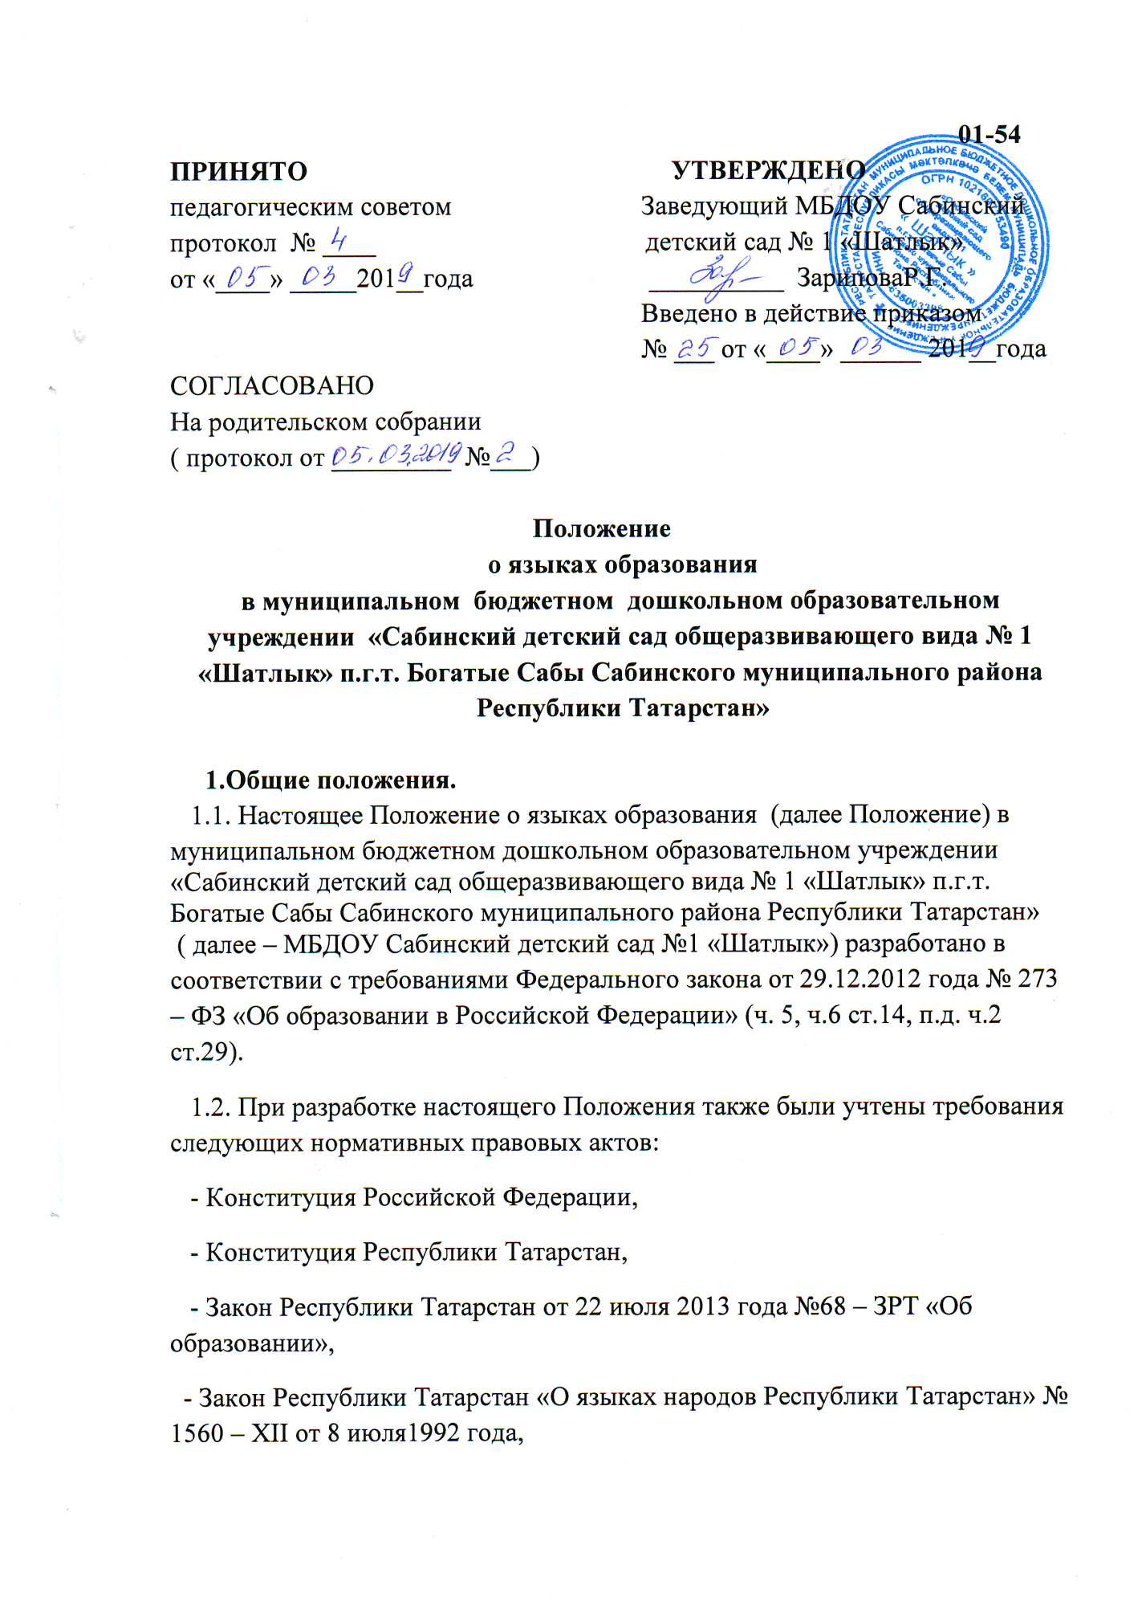

- Приказ Минобрнауки России от 17.10.2013 № 1155 «Об утверждении федерального государственного образовательного стандарта дошкольного образования».
-Приказ Министерства образования и науки Российской Федерации от 08.04.2014 г. № 293 с изменениями и дополнениями от 21.01.2019 г.
1.3. Положение определяет языки образования в МБДОУ Сабинский детский сад №1 «Шатлык».

2. Образовательная деятельность
2.1. Образовательная деятельность в МБДОУ Сабинский детский сад №1 «Шатлык» осуществляется на двух равноправных государственных языках Республики Татарстан: татарском и русском.
2.2. Обучение воспитанников МБДОУ Сабинский детский сад №1 «Шатлык» русскому языку начинается с достижения ими возраста 4-х лет (с средней группы). Обучение русскому языку проводится воспитателем по обучению детей русскому языку 3 раза в неделю в рамках режима дня в игровых формах.
2.3. Обучение детей татарскому и русскому языкам в рамках непосредственной образовательной деятельности начинается в средней группе. Обучение детей татарскому и русскому языкам осуществляется 3 раза в неделю в первой половине дня.
2.4. Воспитатель (воспитатели) по обучению татарскому и русскому языкам ведут индивидуальную работу с воспитанниками в свободное от непосредственно образовательной деятельности время, создают языковую среду в общении с воспитанниками в течение дня, в том числе с целью закрепления ранее изученного материала.
2.5. Непосредственно образовательная деятельность по образовательным областям основной образовательной программой дошкольного образования МБДОУ Сабинский детский сад №1 «Шатлык» осуществляется на русском языке.
2.6. Содержание образования определяется основной образовательной программой дошкольного образования МБДОУ Сабинский детский сад №1 «Шатлык», которая принимается педагогическим советом МБДОУ Сабинский детский сад №1 «Шатлык» и утверждается приказом заведующего МБДОУ Сабинский детский сад №1 «Шатлык».
2.7. Мероприятия, проводимые в МБДОУ Сабинский детский сад №1 «Шатлык», организуется на русском и татарском языках в зависимости от их целей, тематики, целевой аудитории и иных факторов.
2.8. Выбор языка образования, родного языка из числа языков народов Российской Федерации, в том числе русского языка как родного языка указываются в заявлении родителями( законными представителями) ребенка.
3.Заключительные положения
3.1. ДОУ обеспечивает открытость и доступность информации о языках образования путём размещения настоящего положения на официальном сайте ДОУ в сети Интернет: https://edu.tatar.ru/saby/dou1.

